VOLUME 1, N° 1
Hiver 2025· PROJET FAMILLES EN MARCHE!


Bulletin sur les familles et le quartier
Diagnostic partagé — Projet Familles en marche!

Sondage réalisé auprès d'environ 60 répondants du quartier

Table des matières
Mise en contexte et méthodologie 3
1. Profil des répondants 5
2. Situation familiale et résidentielle 7
3. Situation économique 10
4. Diversité et langues 13
5. Participation à la vie associative 15
6. Obstacles à la participation et à l'inclusion 17
7. Pistes d'amélioration 19
Conclusion 21
Références 22
Annexe — Définitions et particularités des données 23

Mise en contexte et méthodologie
L'Entraide Pont-Viau est un organisme communautaire famille (OCF) actif depuis 1992 qui accompagne au quotidien les familles de son quartier par des services de dépannage alimentaire, d'accompagnement, d'animation et de soutien à la vie communautaire à travers ces parcs intérieure et ces ateliers de la halte-garderie et stimulation . Dans le cadre du projet Familles en marche!, actuellement en phase de diagnostic partagé, l'organisme a souhaité mieux connaître les réalités vécues par les personnes et les familles qui fréquentent ses services et son milieu de vie, dans le but d'orienter une planification d'action véritablement ancrée dans les besoins exprimés par la communauté.
Ce portrait socioéconomique présente les résultats d'un sondage mené auprès d'environ 60 répondants du secteur de Pont-Viau et de Laval-des-Rapides, complétés par des données secondaires provenant de sources gouvernementales reconnues (Statistique Canada, Institut de la statistique du Québec, Direction de santé publique de Laval). Le choix de croisement de ces données n'est pas anodin. D'une part, les statistiques officielles permettent de comprendre les tendances lourdes qui façonnent le secteur : densité de population, composition des familles, profil migratoire, diversité linguistique et religieuse. D'autre part, le sondage réalisé directement auprès des familles fréquentant L'Entraide donne accès à une couche d'information que les statistiques officielles ne peuvent pas toujours capter : le vécu quotidien, les besoins non comblés, le sentiment d'appartenance, les obstacles concrets à la participation et les pistes de solution envisagées par les personnes elles-mêmes.
Ce document vise ainsi à documenter les conditions de vie, les enjeux économiques et sociaux, ainsi que les besoins exprimés par les familles du milieu, afin d'orienter les prochaines étapes du projet, soit la co-construction des stratégies avec les partenaires et les familles concernées. Il s'inscrit dans une démarche de diagnostic communautaire cohérente avec les cadres de référence utilisés par l'organisme, notamment le modèle écosystémique de Bronfenbrenner, qui invite à comprendre les familles non pas de façon isolée, mais dans l'ensemble des systèmes qui les entourent entre autres : le milieu familial immédiat, le voisinage et le quartier, les institutions locales, ainsi que les politiques sociales et économiques plus larges qui influencent leurs conditions de vie. Il s'appuie également sur l'approche de développement des communautés promue par le Regroupement des organismes communautaires familles (ROCF), qui met de l'avant la mobilisation des forces du milieu plutôt qu'une lecture strictement déficitaire des besoins, ainsi que sur les principes de l'ACESS, qui invitent à agir sur les déterminants sociaux de la santé et du bien-être.
Plusieurs questions ont guidé la collecte et l'analyse des données : Quelles sont les caractéristiques sociodémographiques des familles du quartier? Comment se comparent-elles à celles de l'ensemble de Laval et du Québec? Quelles réalités économiques les familles vivent-elles au quotidien, et dans quelle mesure ces réalités les distinguent-elles de la moyenne régionale? Quels obstacles concrets freinent leur participation à la vie communautaire? Et quelles pistes, identifiées par les familles elles-mêmes, pourraient favoriser une plus grande inclusion et un mieux-être collectif?

Notre secteur dans le portrait lavallois
Le quartier de Pont-Viau et de Laval-des-Rapides correspond essentiellement au secteur d'aménagement 2 de la Ville de Laval, qui comprend également Renaud-Coursol. Selon les données du recensement de 2021 compilées par la Direction de santé publique de Laval, ce secteur figure, avec Chomedey, parmi les plus densément peuplés de toute la région lavalloise. Il se distingue également par une proportion de familles monoparentales (20,6 %) plus élevée que la moyenne des secteurs de Laval, ainsi que par une concentration de minorités visibles (37,9 % de la population) parmi les plus importantes de la région, seulement dépassée par Chomedey (39,2 %), une donnée cohérente avec le sondage réalisé par L'Entraide, où 60 % des répondants se déclarent issus de l'immigration ou de minorités racisées.
À l'échelle de Laval, la région se classe au deuxième rang des régions administratives du Québec quant à la proportion de population immigrante (31,5 % en 2021), tout juste derrière Montréal, une proportion plus de deux fois supérieure à la moyenne québécoise (14,6 %). Cette réalité façonne directement le travail de proximité de L'Entraide, qui doit constamment adapter ses services, ses communications et ses activités à une population plurilingue et pluriculturelle.

Note sur les données
Les proportions présentées dans ce bulletin et issues du sondage interne de L'Entraide sont arrondies à l'entier. Compte tenu de la taille de l'échantillon (n ≈ 60), les résultats doivent être interprétés comme un portrait indicatif des tendances observées chez les familles rejointes par l'organisme, et non comme une donnée statistiquement représentative de l'ensemble de la population du quartier. Les données comparatives provenant de Statistique Canada, de l'Institut de la statistique du Québec et de la Direction de santé publique de Laval sont quant à elles issues du recensement de 2021 ou de compilations régionales récentes, et sont clairement identifiées comme telles tout au long du document, avec leur source.

1. Profil des répondants
Le sondage a été complété majoritairement par des femmes, qui représentent environ 85 % des répondants, contre 15 % d'hommes. Cette forte proportion féminine n'est pas un simple artefact de collecte : elle est cohérente avec la réalité observée dans la très grande majorité des organismes communautaires famille du Québec, où les mères demeurent le plus souvent les premières interlocutrices pour les questions liées aux enfants, à l'école, à la santé et à la vie familiale au sens large. Cette surreprésentation féminine a une implication concrète pour L'Entraide : la programmation, les horaires et les communications de l'organisme rejoignent d'abord et avant tout des mères, ce qui pose la question de la place réservée aux pères, aux grands-parents et aux autres figures parentales dans l'offre de services actuelle. Une réflexion sur des activités spécifiquement pensées pour favoriser la participation paternelle pourrait constituer une piste à explorer dans les prochaines phases du projet Familles en marche!
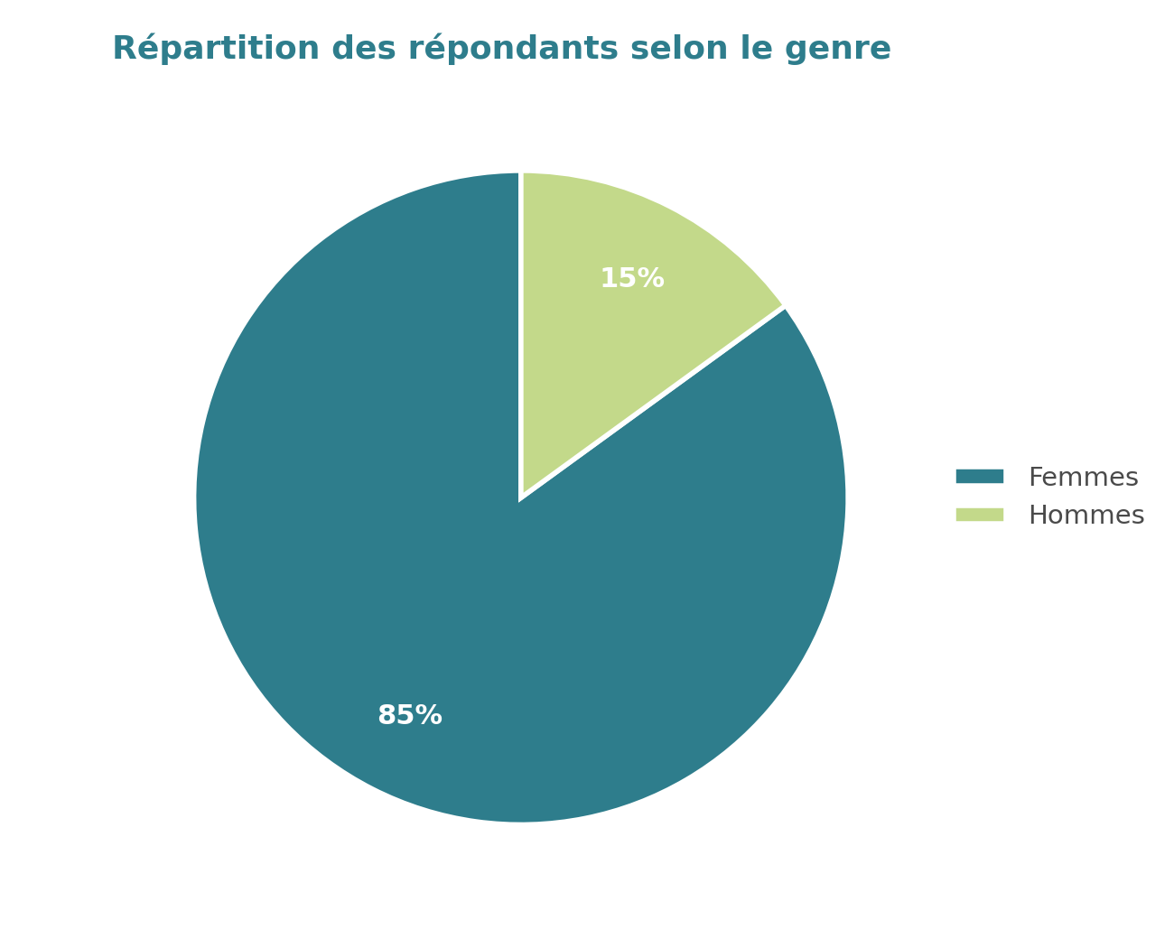
Figure 1 — Répartition des répondants selon le genre. Source : sondage L'Entraide, 2026 (n ≈ 60).
En ce qui concerne l'âge, la majorité des participants se situe dans les groupes d'âge actifs : 45 % ont entre 18 et 34 ans et 40 % entre 35 et 54 ans. Les personnes de 55 ans et plus représentent 15 % des répondants. Le sondage rejoint donc surtout des adultes en âge de travailler ou ayant des responsabilités familiales actives, ce qui distingue le profil des répondants de L'Entraide de celui de l'ensemble de la population lavalloise, où le vieillissement démographique se fait sentir de façon plus marquée. Cette jeunesse relative du bassin de répondants représente à la fois une opportunité et une responsabilité pour l'organisme : opportunité, parce qu'elle témoigne d'un ancrage fort auprès des familles en pleine construction de leur vie familiale et professionnelle; responsabilité, parce qu'elle appelle une vigilance quant à l'inclusion des familles plus âgées, des grands-parents aidants et des personnes aînées isolées du quartier, qui pourraient être moins visibles dans un sondage mené principalement auprès de la clientèle régulière de l'organisme.
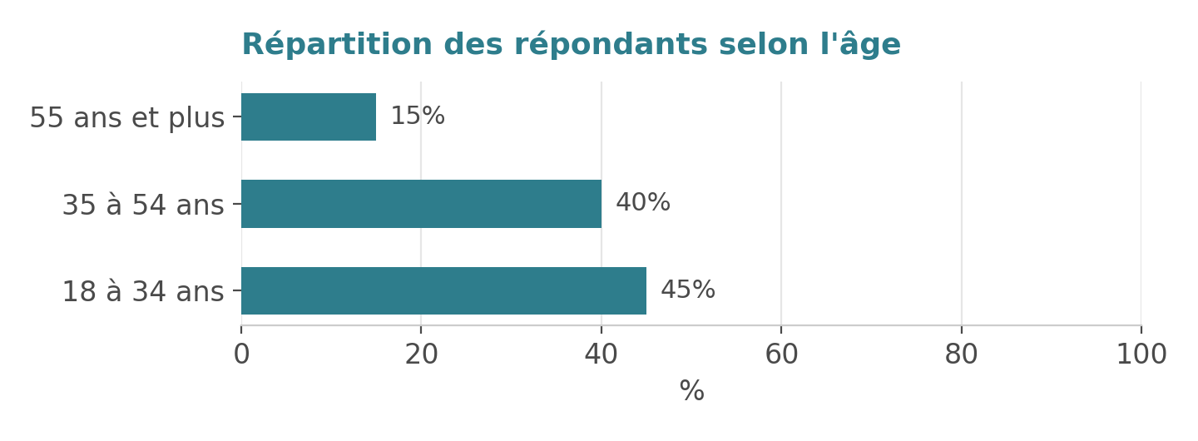
Figure 2 — Répartition des répondants selon l'âge. Source : sondage L'Entraide, 2026 (n ≈ 60).

Ce que ce profil signifie pour L'Entraide
Le croisement des données de genre et d'âge dessine le portrait d'un bassin de répondants composé en très large majorité de mères en âge de travailler ou d'étudier, souvent aux prises avec la double charge du travail rémunéré et des responsabilités familiales. Ce constat rejoint directement le modèle écosystémique de Bronfenbrenner mobilisé dans la mise en contexte de ce document : les besoins exprimés par les répondantes ne peuvent être compris uniquement à l'échelle individuelle, mais doivent être resitués dans l'ensemble des systèmes : le acouple, la famille élargie, le marché du travail, les services de garde, l'école qui structurent leur quotidien. Concrètement, cela signifie que toute intervention de L'Entraide gagnera à tenir compte de la charge mentale et du temps limité des mères, notamment en offrant des horaires flexibles, des services de halte-garderie et une communication simple et directe, des enjeux qui seront documentés plus en détail dans les sections suivantes.

2. Situation familiale et résidentielle
Les données révèlent que la majorité des répondants vivent en couple avec enfants (60 %), ce qui confirme l'importance des familles biparentales dans le quartier. On retrouve également 15 % de familles monoparentales, 20 % de personnes vivant seules et 5 % de familles élargies ou intergénérationnelles. Comparativement aux données régionales présentées dans la mise en contexte, où le secteur de Pont-Viau, Renaud-Coursol et Laval-des-Rapides affiche une proportion de familles monoparentales de 20,6 %, la proportion observée dans le sondage (15 %) est légèrement inférieure, ce qui peut s'expliquer par le fait que les familles biparentales avec de jeunes enfants sont susceptibles d'être plus présentes dans les activités familiales de l'organisme que les familles monoparentales, souvent plus contraintes par le temps.
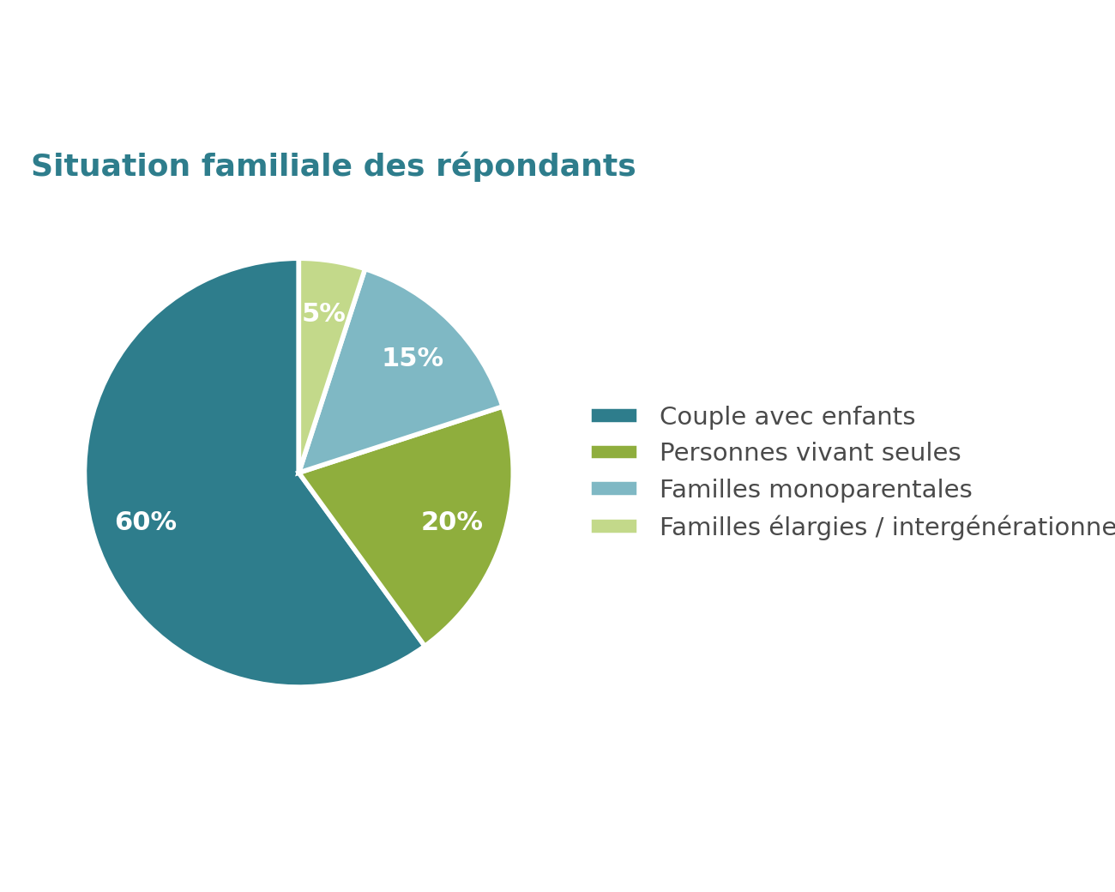
Figure 3 — Situation familiale des répondants. Source : sondage L'Entraide, 2026 (n ≈ 60).
En ce qui concerne le nombre d'enfants à charge, 35 % des répondants ont trois enfants ou plus, tandis que 45 % en ont un ou deux. Seulement 20 % n'ont pas d'enfants. Cette proportion de familles nombreuses est considérable : à titre de comparaison, le bulletin Quelle famille? du ministère de la Famille du Québec rapporte qu'à l'échelle provinciale, seulement 17 % des familles avec enfants comptent trois enfants ou plus. Le taux observé chez les répondants de L'Entraide plus du double de la moyenne québécoise a des implications directes et concrètes pour l'organisme : besoin d'espaces plus grands lors des activités familiales, coûts de transport et d'inscription multipliés pour les familles nombreuses, pression accrue sur le budget familial et sur le temps parental disponible pour la participation communautaire.
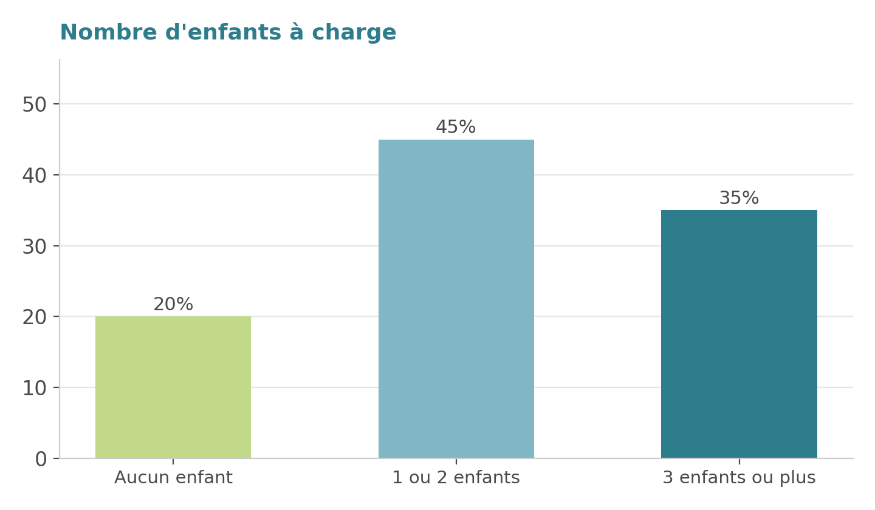
Figure 4 — Nombre d'enfants à charge. Source : sondage L'Entraide, 2026 (n ≈ 60).

Logement et ancrage dans le quartier
Du côté du logement, 60 % des répondants sont locataires, 30 % sont propriétaires et 10 % vivent une situation plus précaire, par exemple hébergés chez un proche ou en logement temporaire. Cette proportion de ménages locataires est nettement supérieure à celle observée pour l'ensemble de la région de Laval, où le taux de propriété avoisine généralement 65 %. Dans un contexte où le marché locatif lavallois a connu une hausse importante des loyers au cours des dernières années, cette forte proportion de locataires combinée aux données économiques présentées à la section suivante dessine le portrait d'un quartier où une part significative des familles pourrait être vulnérable aux hausses de loyer, aux évictions et à l'instabilité résidentielle qui en découle, avec des répercussions bien documentées sur la scolarisation des enfants et sur la santé mentale parentale.
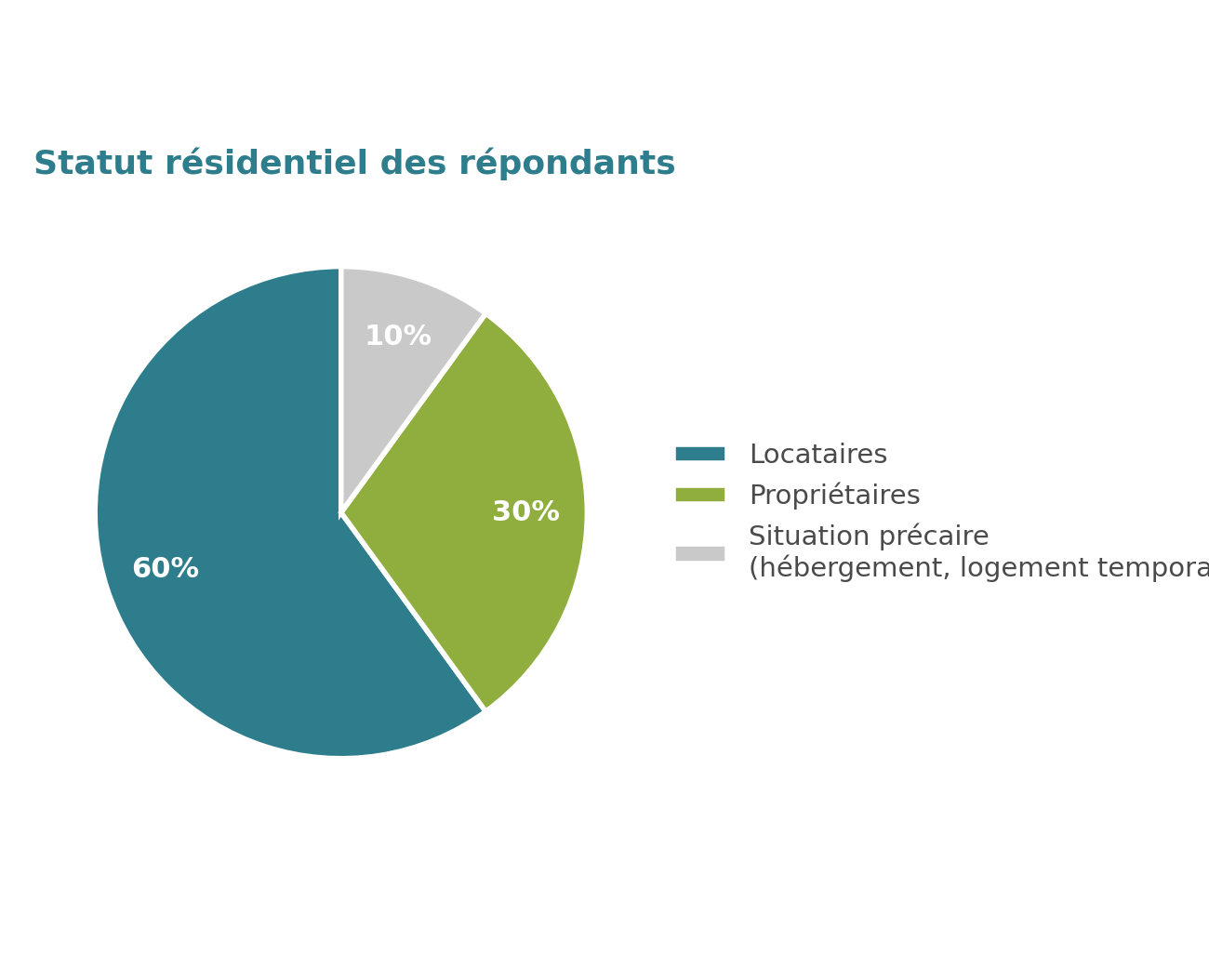
Figure 5 — Statut résidentiel des répondants. Source : sondage L'Entraide, 2026 (n ≈ 60).
La durée de résidence dans le quartier varie également : 45 % y vivent depuis plus de 10 ans, 35 % depuis 1 à 5 ans et 20 % depuis 5 à 10 ans. Ces résultats montrent à la fois une certaine stabilité chez une partie importante de la population, ou près d'une famille sur deux étant enracinée dans le quartier depuis plus d'une décennie et un roulement notable chez plus du tiers des répondants, arrivés depuis cinq ans ou moins. Cette coexistence entre familles bien établies et familles nouvellement arrivées pose un double défi de programmation pour L'Entraide : d'une part, maintenir un filet d'activités récurrentes qui répondent aux besoins des familles enracinées et de leur réseau social déjà tissé; d'autre part, développer des stratégies d'accueil et d'intégration spécifiques pour les nouveaux arrivants dans le quartier, qui ne connaissent pas nécessairement l'existence ou l'offre de services de l'organisme.
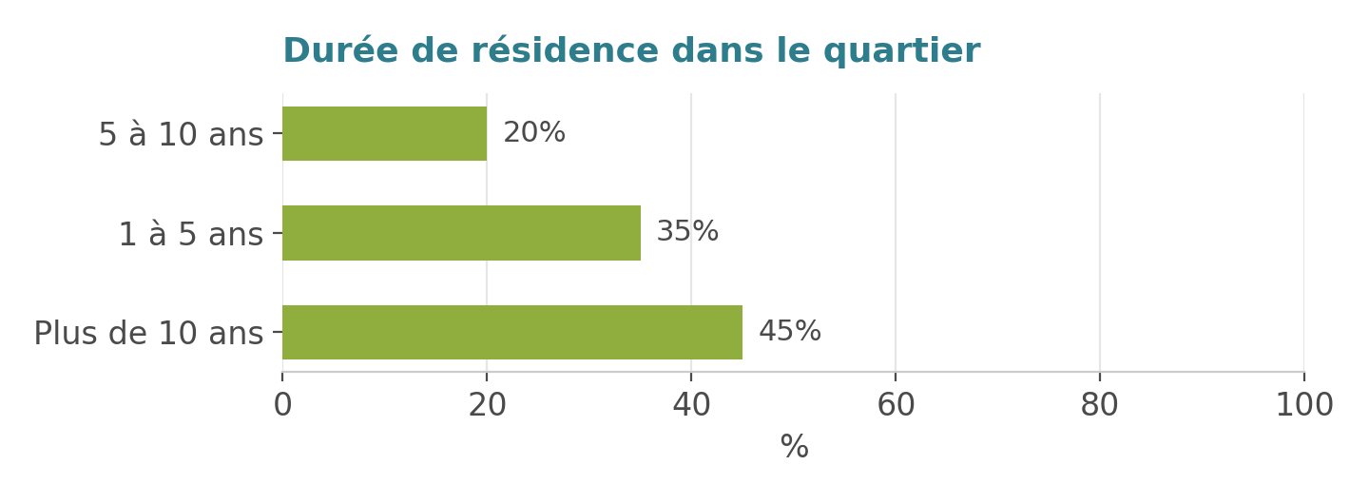
Figure 6 — Durée de résidence dans le quartier. Source : sondage L'Entraide, 2026 (n ≈ 60).

3. Situation économique
Les résultats du sondage montrent que plusieurs familles vivent avec des revenus limités. En effet, 25 % des répondants ont un revenu familial de moins de 20 000 $ et 35 % se situent entre 20 000 $ et 39 999 $, ce qui signifie que 60 % des répondants vivent avec moins de 40 000 $ par année. À l'inverse, 25 % ont un revenu entre 40 000 $ et 59 999 $, tandis que seulement 15 % gagnent 60 000 $ ou plus. Pour resituer ces chiffres, une famille de quatre personnes doit généralement disposer d'un revenu se situant nettement au-delà de 40 000 $ pour franchir le seuil de faible revenu établi par les organismes statistiques provinciaux; une majorité des familles rejointes par L'Entraide se trouve donc, selon toute vraisemblance, sous ce seuil ou tout juste au-dessus.
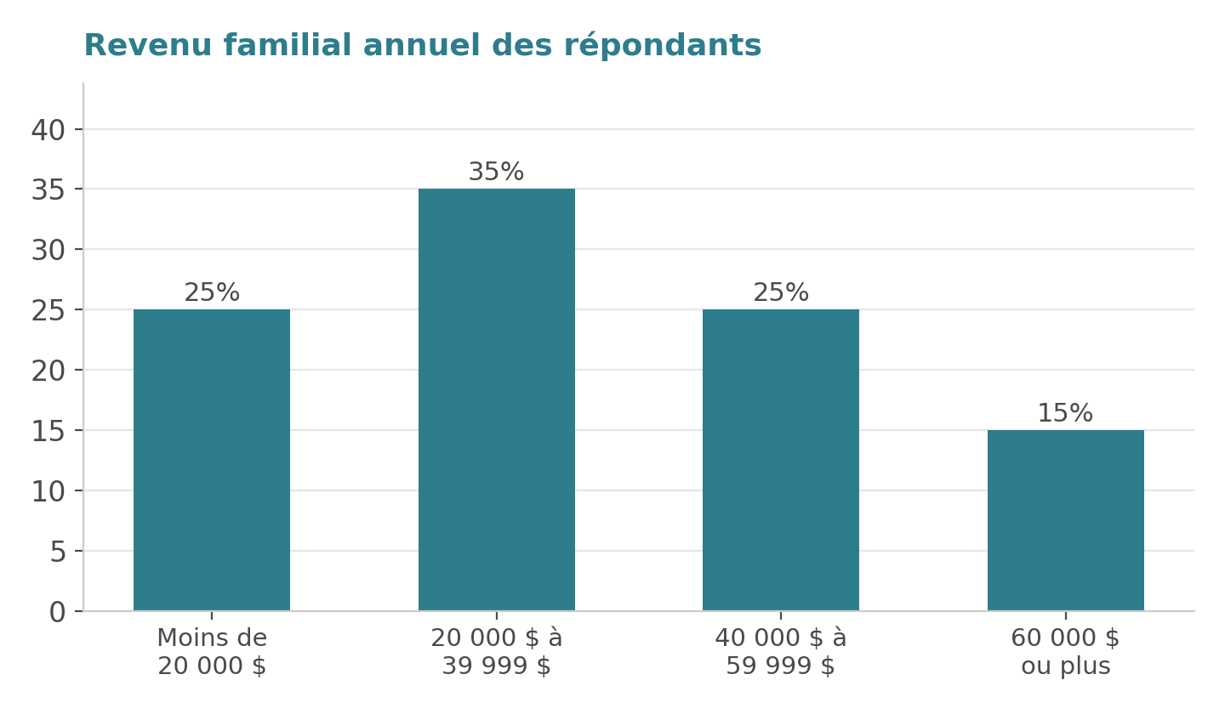
Figure 7 — Revenu familial annuel des répondants. Source : sondage L'Entraide, 2026 (n ≈ 60).
Cette répartition démontre une inégalité économique marquée dans le quartier. De plus, 70 % des répondants estiment que leur revenu ne couvre pas adéquatement leurs besoins essentiels, une proportion considérable qui traduit un sentiment d'insécurité financière généralisé, bien au-delà des seuls ménages sous le seuil de faible revenu. Parmi les raisons mentionnées figurent la hausse du coût de la vie, le coût des activités pour les enfants et le manque de services gratuits. Ce constat converge avec les grandes tendances observées à l'échelle du Québec depuis la reprise inflationniste du début des années 2020 : le logement, l'épicerie et les activités parascolaires figurent systématiquement parmi les postes budgétaires les plus difficiles à assumer pour les familles à revenu modeste, et le quartier de Pont-Viau et de Laval-des-Rapides n'échappe pas à cette réalité. Ce constat renforce la pertinence de maintenir et de développer une offre d'activités gratuites ou à très faible coût, un enjeu directement lié aux pistes d'amélioration présentées à la section 7.

Emploi et sources de revenu
Les principales sources de revenus sont le salaire (65 %), suivi de l'aide sociale, des pensions ou de l'assurance-emploi (25 %), tandis que 10 % combinent plusieurs sources de revenus. Le fait que les deux tiers des répondants tirent leur revenu principal d'un emploi rémunéré, tout en rapportant majoritairement des revenus familiaux inférieurs à 40 000 $, illustre un phénomène bien documenté dans la littérature sur la pauvreté : la précarité en emploi (temps partiel involontaire, emplois saisonniers, salaire minimum ou près du minimum, absence d'avantages sociaux) n'est pas moins présente, et parfois plus difficile à détecter, que le chômage pur et simple. Ce phénomène des « travailleurs pauvres » a des répercussions directes sur la capacité des familles à planifier leurs dépenses, incluant la participation à des activités communautaires qui, même gratuites, impliquent souvent des frais indirects (transport, collation, matériel).
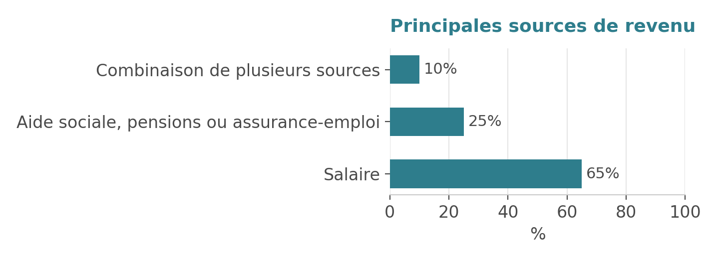
Figure 8 — Principales sources de revenu. Source : sondage L'Entraide, 2026 (n ≈ 60).
En ce qui concerne le statut d'emploi, 40 % des répondants travaillent à temps plein, 30 % à temps partiel ou sont aux études, et 30 % sont sans emploi. Ces données montrent que même les personnes en emploi peuvent vivre des difficultés financières importantes, un constat qui rejoint les grandes tendances régionales : ailleurs en périphérie montréalaise, le taux d'emploi demeure généralement soutenu, mais la qualité et la stabilité des emplois occupés par les populations plus vulnérables : nouveaux arrivants, familles monoparentales, personnes peu scolarisées restent nettement inférieures à la moyenne. Le fait que 30 % des répondants soient sans emploi mérite également d'être souligné : dans un contexte où le taux de chômage régional demeure généralement bas, cette proportion suggère que les personnes sans emploi rejointes par L'Entraide font potentiellement face à des obstacles particuliers à l'insertion professionnelle (maîtrise du français, reconnaissance des diplômes étrangers, accès à la garde d'enfants, santé), des enjeux qui pourraient faire l'objet d'un partenariat avec les services d'employabilité et de francisation du territoire.
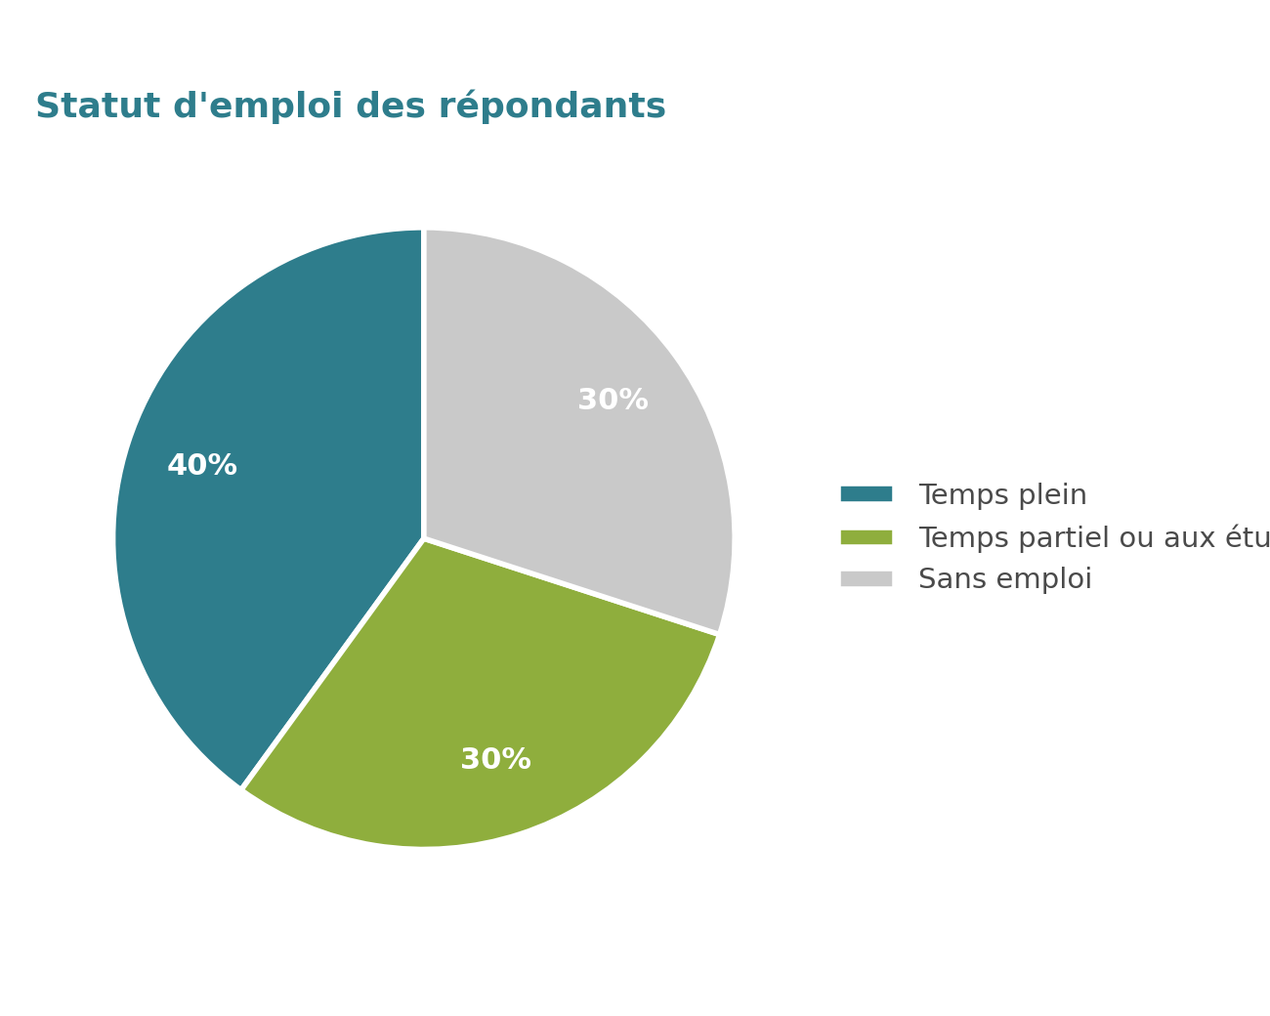
Figure 9 — Statut d'emploi des répondants. Source : sondage L'Entraide, 2026 (n ≈ 60).

Ce que cela signifie pour L'Entraide
Pris ensemble, ces résultats dessinent le portrait d'un quartier où l'insécurité économique touche une majorité de familles, qu'elles soient en emploi, aux études ou sans emploi. Cette réalité doit orienter directement la programmation de L'Entraide : gratuité ou faible coût des activités, aide alimentaire, dépannage, accompagnement dans les démarches administratives et fiscales, et arrimage avec les ressources d'employabilité du territoire apparaissent comme des leviers d'intervention prioritaires pour soutenir le mieux-être économique des familles du quartier.

4. Diversité et langues
Le quartier se distingue par sa diversité culturelle. Environ 60 % des répondants sont issus de l'immigration ou font partie de minorités racisées, tandis que 35 % sont des citoyens québécois de naissance. Une petite proportion, soit moins de 5 %, s'identifie comme autochtone. Cette réalité place le secteur de Pont-Viau et de Laval-des-Rapides dans la moyenne haute des quartiers lavallois en matière de diversité, bien qu'en deçà de la concentration observée à Chomedey, le secteur le plus diversifié de la ville. Elle confirme également, comme mentionné dans la mise en contexte, la position de Laval comme deuxième région administrative du Québec pour sa proportion de population immigrante, juste derrière Montréal.
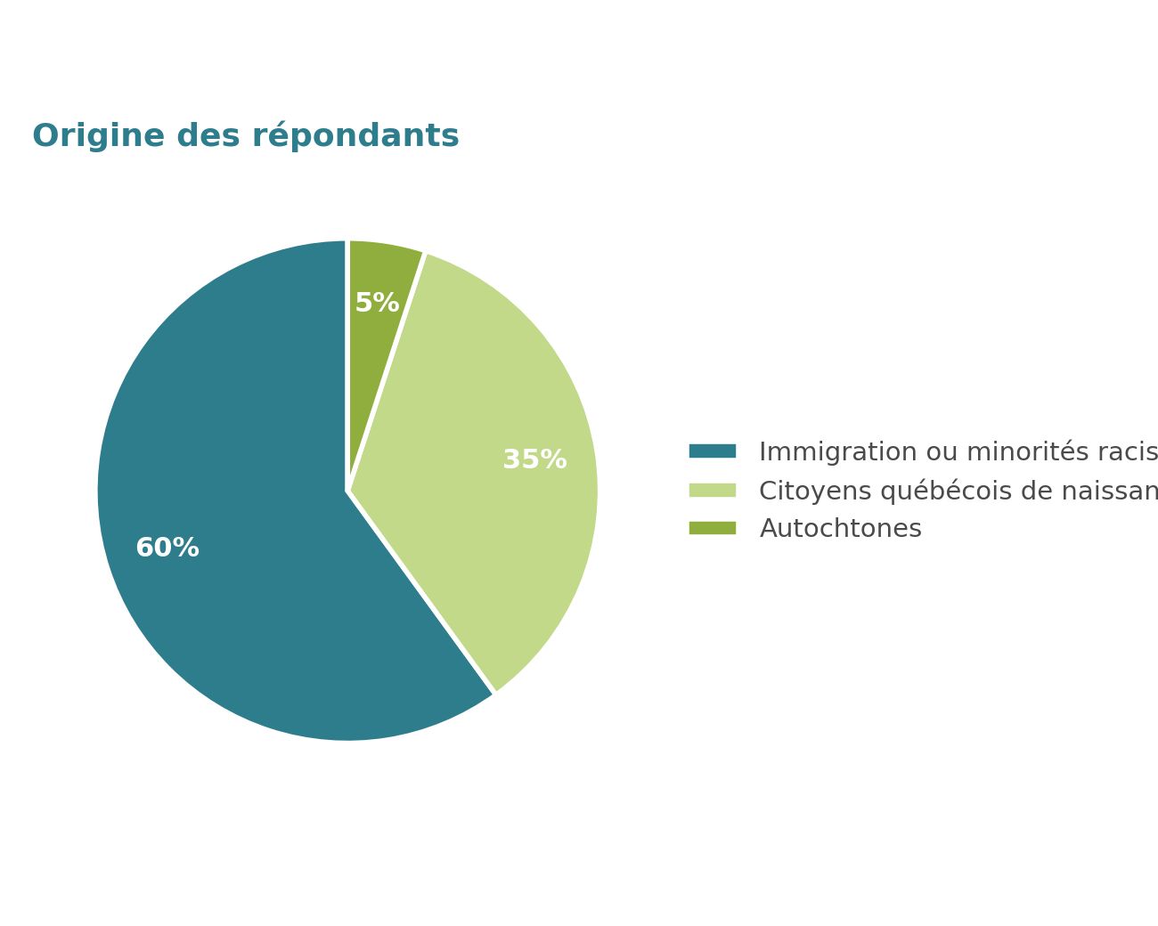
Figure 10 — Origine des répondants. Source : sondage L'Entraide, 2026 (n ≈ 60).
Cette diversité se reflète aussi dans les langues parlées à la maison. Bien que le français soit parlé par l'ensemble des répondants, plusieurs parlent aussi d'autres langues, notamment l'anglais (60 %), l'arabe (25 %), l'espagnol (15 %) et le créole (10 %). Cette coexistence linguistique traduit un quartier pluriel, où les familles jonglent quotidiennement entre plusieurs univers culturels et linguistiques celui du foyer, celui de l'école, celui du travail et celui de la vie communautaire. Pour un organisme comme L'Entraide, cela signifie que la langue ne peut être tenue pour acquise dans la conception des outils de communication, des formulaires ou des activités : un message annonçant une activité, s'il n'est diffusé qu'en français standard et par un seul canal, risque de ne pas atteindre une partie significative des familles les plus récemment arrivées ou les moins à l'aise avec l'écrit en français.
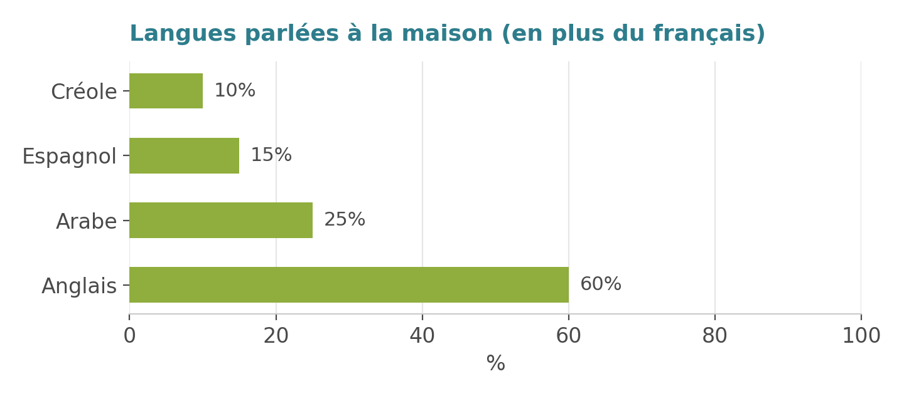
Figure 11 — Langues parlées à la maison, en plus du français. Source : sondage L'Entraide, 2026 (n ≈ 60).
À titre comparatif, le bulletin Quelle famille? du ministère de la Famille rappelle qu'à l'échelle du Québec, environ le quart des familles avec enfants sont formées de parents immigrants ou de résidents non permanents, une proportion en croissance depuis 2016, et que les enjeux liés à la maîtrise du français touchent directement l'intégration sur le marché de l'emploi, l'accès aux services et le suivi de la scolarité des enfants. La réalité observée dans le quartier de Pont-Viau, où 60 % des répondants sont issus de l'immigration, témoigne d'une concentration de la diversité culturelle nettement plus marquée que la moyenne provinciale, et invite à une vigilance particulière quant à l'accessibilité linguistique des services offerts.

Une richesse à valoriser, un défi d'accessibilité à relever
La diversité culturelle et linguistique du quartier doit être envisagée comme une richesse pour la vie communautaire, et non uniquement comme un défi logistique. Les familles immigrantes et issues de minorités racisées apportent avec elles des savoirs, des traditions, des réseaux et des façons de faire qui peuvent enrichir considérablement la programmation de L'Entraide, à condition que l'organisme se donne les moyens de les mettre en valeur par exemple par des activités interculturelles, des ateliers de cuisine du monde, des cercles de parole multilingues ou des projets intergénérationnels réunissant familles de longue date et nouvelles arrivantes. Cela rejoint directement l'approche de développement des communautés promue par le ROCF, qui invite à partir des forces du milieu plutôt que d'une lecture strictement déficitaire de la diversité.

5. Participation à la vie associative
En ce qui concerne la participation communautaire, 35 % des répondants participent fréquemment aux activités, 40 % de manière occasionnelle et 25 % n'y participent pas du tout. Autrement dit, trois répondants sur quatre ont, à un degré ou un autre, un contact avec la vie associative du quartier, ce qui constitue une base solide sur laquelle bâtir. Les activités les plus populaires sont celles destinées aux familles et aux enfants, ainsi que les ateliers, formations et événements communautaires, ce qui confirme que les familles sont avant tout à la recherche d'activités qui répondent directement à leurs besoins immédiats d’occuper et stimuler les enfants, apprendre de nouvelles compétences, socialiser plutôt que d'un engagement de nature strictement civique ou associative.
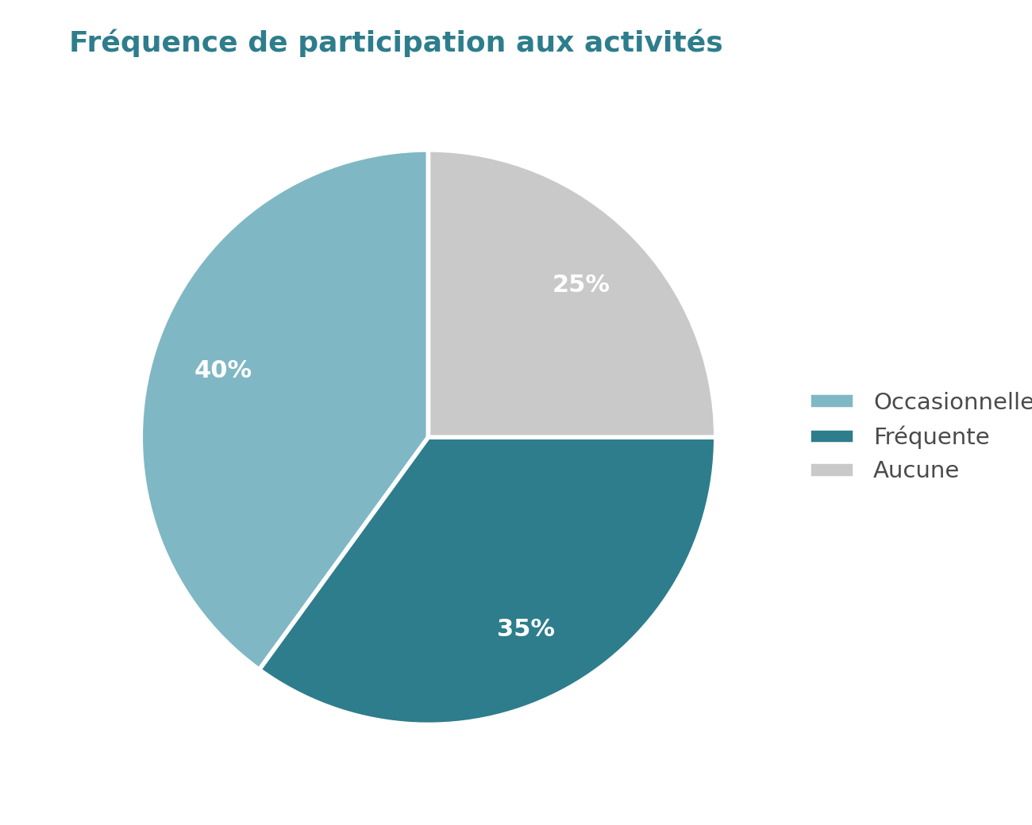
Figure 12 — Fréquence de participation aux activités. Source : sondage L'Entraide, 2026 (n ≈ 60).
Le quart des répondants qui ne participent à aucune activité mérite une attention particulière. Ce segment de la population, invisible dans les statistiques de fréquentation des activités puisqu'il n'y participe justement pas, représente potentiellement les familles les plus isolées, les plus précaires ou les moins informées de l'existence des services de L'Entraide. Rejoindre ces familles nécessite des stratégies différentes de celles employées pour fidéliser une clientèle déjà engagée : porte-à-porte, réseaux communautaires informels, collaborations avec les écoles et les services de garde, ou présence accrue dans les espaces publics du quartier.

Le bénévolat, un engagement significatif
Plus de la moitié des répondants (55 %) ont déjà fait du bénévolat, principalement à L'Entraide Pont-Viau. Ce taux d'engagement bénévole est remarquable dans un contexte où, comme démontré à la section précédente, une majorité des répondants fait face à des contraintes de temps et de ressources financières importantes. Il témoigne d'un capital social et d'une solidarité de proximité bien vivants dans le quartier, en cohérence avec le nom même de l'organisme et avec les principes d'entraide mutuelle qui animent sa mission depuis 1992.
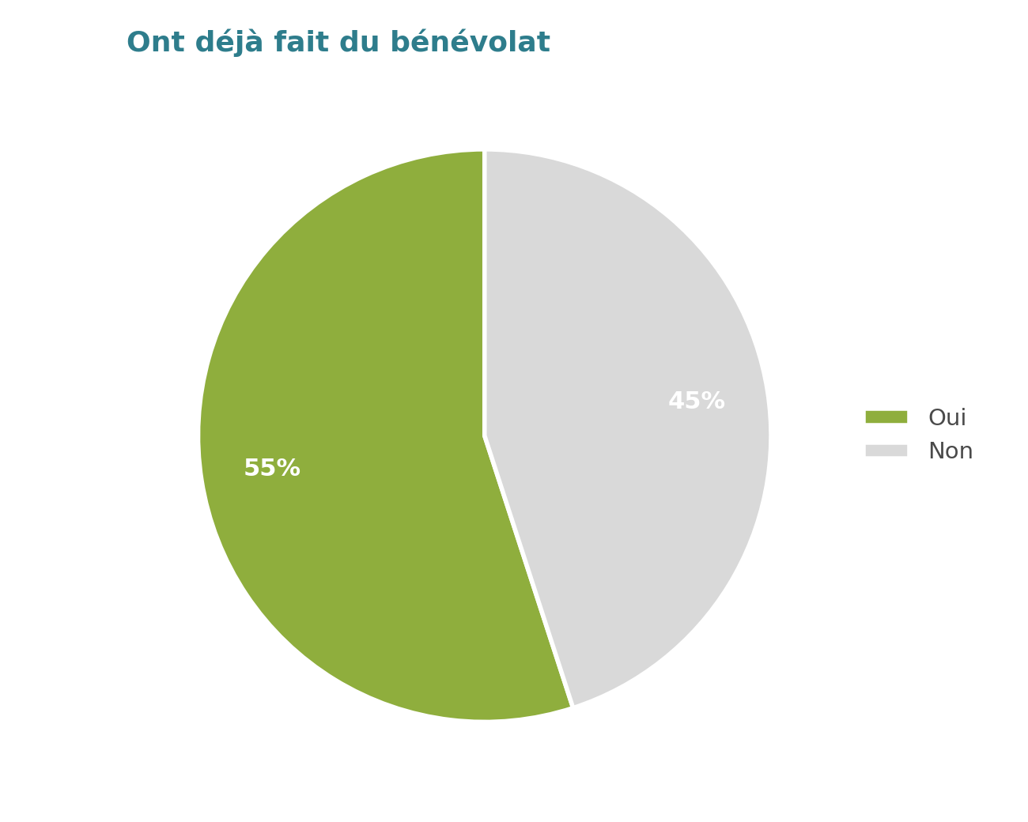
Figure 13 — Proportion de répondants ayant déjà fait du bénévolat. Source : sondage L'Entraide, 2026 (n ≈ 60).
Les motivations principales sont d'aider les autres (80 %), de se sentir utile (70 %) et de contribuer à la communauté (50 %). Ces motivations, de nature essentiellement altruiste et identitaire, diffèrent des motivations plus instrumentales (acquérir de l'expérience professionnelle, réseauter) que l'on observe parfois dans d'autres types d'engagement bénévole, et suggèrent que le bénévolat au sein de L'Entraide s'inscrit dans une logique de réciprocité communautaire plutôt que de bénéfice individuel. Toutefois, certains freins sont mentionnés, comme le manque de temps, les horaires peu adaptés des obstacles qui rejoignent directement ceux documentés à la section 6 pour la participation aux activités en général. Malgré cela, 70 % des bénévoles disent se sentir valorisés dans leur implication, ce qui est un élément positif et un puissant levier de rétention et de recrutement pour l'organisme : la reconnaissance de l'apport bénévole, déjà bien présente, gagnerait à être maintenue et rendue encore plus visible.
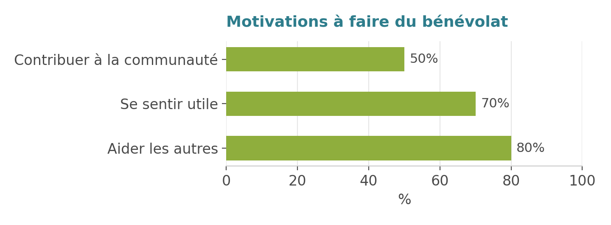
Figure 14 — Motivations à faire du bénévolat. Source : sondage L'Entraide, 2026 (n ≈ 60).

6. Obstacles à la participation et à l'inclusion
Plusieurs obstacles à la participation ont été identifiés par les répondants. Le manque de temps est le principal facteur (60 %), suivi des horaires non adaptés (45 %), du manque d'information (40 %) et des enjeux liés à la garde d'enfants ou à l'accessibilité (20 %). Le coût de certaines activités est aussi un frein pour 15 % des répondants. Ce classement des obstacles n'est pas anodin : il révèle que le premier frein à la participation n'est ni le désintérêt, ni le manque de pertinence perçue des activités offertes par L'Entraide, mais bien une contrainte structurelle de temps qui touche la majorité des répondants. Ce constat rejoint directement les analyses présentées aux sections 2 et 3 : familles nombreuses, emplois précaires ou à horaires atypiques, et responsabilités familiales importantes convergent pour réduire la disponibilité réelle des parents, indépendamment de leur volonté de participer.
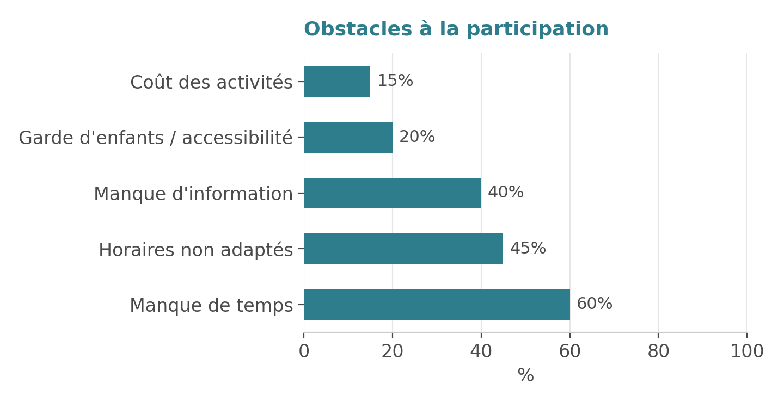
Figure 15 — Principaux obstacles à la participation. Source : sondage L'Entraide, 2026 (n ≈ 60).
À l'inverse, certains éléments facilitent la participation, comme avoir plus de temps libre (60 %), des horaires flexibles (50 %), un transport accessible (35 %) et un fort sentiment d'appartenance (30 %). Les répondants mentionnent également que leur participation serait facilitée par une meilleure communication (affiches, réseaux sociaux), des horaires en soirée, des activités adaptées à différentes cultures et la présence de services de halte-garderie. Il est révélateur de constater que les facilitateurs identifiés par les répondants sont, presque terme pour terme, le miroir inversé des obstacles nommés : cette symétrie confirme la validité interne du sondage et donne à L'Entraide une feuille de route claire, directement fondée sur la voix des familles elles-mêmes plutôt que sur des suppositions externes.
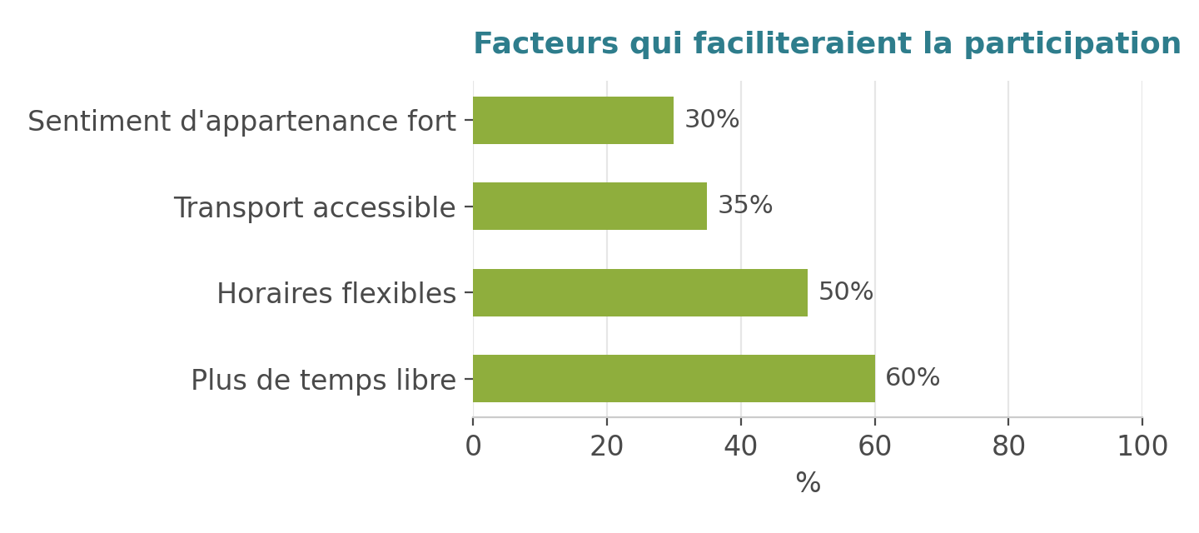
Figure 16 — Facteurs qui faciliteraient la participation. Source : sondage L'Entraide, 2026 (n ≈ 60).

Une lecture structurelle plutôt qu'individuelle des obstacles
Un des apprentissages centraux de cette section est que les obstacles à la participation communautaire dans le quartier de Pont-Viau et de Laval-des-Rapides sont, dans une très large mesure, de nature structurelle plutôt qu'individuelle. Le manque de temps, le coût, l'absence de transport ou de garde d'enfants ne relèvent pas d'un manque d'intérêt des familles, mais bien des conditions matérielles dans lesquelles elles évoluent, un constat cohérent avec l'approche des déterminants sociaux de la santé et du bien-être mise de l'avant par le cadre ACESS, qui invite les organismes communautaires à agir non seulement sur les individus, mais sur les conditions de vie qui façonnent leurs possibilités réelles de participation. Cette lecture structurelle a une conséquence directe sur la nature des solutions à privilégier : plutôt que de miser uniquement sur la sensibilisation ou l'incitation à participer, L'Entraide gagnera à agir en amont, sur les conditions mêmes qui rendent la participation possible ou non horaires, coûts, transport, garde d'enfants, communication accessible.

7. Pistes d'amélioration
À partir des résultats du sondage, plusieurs pistes d'amélioration peuvent être proposées afin de mieux répondre aux besoins des familles du quartier et de favoriser leur participation aux activités communautaires. Ces pistes ne sont pas de simples suggestions génériques : elles découlent directement des obstacles et des facilitateurs nommés par les répondants eux-mêmes, et s'inscrivent dans la suite logique du diagnostic partagé présenté dans les sections précédentes. Elles sont appelées à être approfondies, priorisées et co-construites avec les familles et les partenaires du milieu lors des prochaines phases du projet Familles en marche!, soit l'analyse et synthèse, puis la co-construction des stratégies.
En bref — six pistes d'action
- Améliorer la communication des activités et des services (affiches, réseaux sociaux, infolettres).
- Adapter les horaires en offrant davantage d'activités à différents moments de la journée.
- Mettre en place ou renforcer des services de halte-garderie pendant les activités.
- Développer des activités accessibles financièrement ou gratuites.
- Proposer des activités interculturelles adaptées à la diversité du quartier.
- Renforcer le sentiment d'appartenance par des espaces d'échange et des projets collectifs.

Améliorer la communication des activités et des services
L'amélioration de la communication apparaît comme un levier important : 40 % des répondants mentionnent un manque d'information comme obstacle à leur participation. L'utilisation de différents moyens affiches dans les lieux fréquentés par les familles (écoles, épiceries), réseaux sociaux, infolettres, mais aussi bouche-à-oreille structuré par l'entremise des familles déjà engagées permettrait de rejoindre un plus grand nombre de personnes. Une attention particulière devrait être portée à la simplicité du langage utilisé et à la traduction ou à l'illustration des messages clés, compte tenu de la diversité linguistique documentée à la section 4. Un audit des canaux de communication actuellement utilisés par l'organisme, mis en parallèle avec les habitudes réelles des familles du quartier, permettrait d'identifier les angles morts de la stratégie de communication actuelle.

Adapter les horaires à la réalité des familles
L'adaptation des horaires est également essentielle. Puisque 60 % des répondants indiquent manquer de temps et 45 % mentionnent que les horaires ne sont pas adaptés, il serait pertinent d'offrir davantage d'activités en soirée, la fin de semaine ou à différents moments de la journée, afin de mieux s'adapter à la réalité des familles qui travaillent, notamment celles occupant des emplois à horaires atypiques (soir, nuit, fin de semaine) documentés indirectement à la section 3. Une consultation plus fine sur les plages horaires précises les plus favorables aux différents segments de la clientèle (familles biparentales en emploi, familles monoparentales, personnes sans emploi, aînés) pourrait affiner cette piste lors de la phase de co-construction.

Renforcer les services de halte-garderie
le renforcement de services de halte-garderie pourrait également faciliter la participation, plusieurs parents ayant des responsabilités familiales importantes qui limitent leur disponibilité, en particulier dans les familles nombreuses qui représentent plus du tiers des répondants. L'absence de service de garde constitue un obstacle silencieux mais puissant : il touche de façon disproportionnée les mères, qui assument le plus souvent la responsabilité principale des enfants, et peut annuler à lui seul l'effet positif d'une programmation par ailleurs pertinente et accessible financièrement.

Développer des activités accessibles financièrement
Le développement d'activités accessibles financièrement ou gratuites serait pertinent, considérant que 70 % des répondants affirment ne pas être en mesure de couvrir leurs besoins essentiels et que 60 % vivent avec un revenu familial inférieur à 40 000 $. Cette piste pourrait se concrétiser par le maintien d'une offre de base entièrement gratuite, par des tarifications à échelle variable selon le revenu, ou encore par des partenariats avec des commanditaires locaux pour couvrir les frais de matériel ou de transport liés à certaines activités.

Proposer des activités multilingues et interculturelles
Considérant que 60 % des répondants sont issus de l'immigration ou de minorités racisées et que plusieurs langues sont parlées à la maison en plus du français, proposer des activités multilingues ou interculturelles pourrait favoriser une meilleure inclusion et encourager la participation de toutes les familles du quartier, tel que discuté plus en détail à la section 4. Il pourrait s'agir d'ateliers animés en partenariat avec des membres de la communauté maîtrisant plusieurs langues, de fêtes interculturelles, ou de matériel de communication traduit dans les langues les plus parlées du quartier.

Renforcer le sentiment d'appartenance au milieu
Enfin, le renforcement du sentiment d'appartenance au milieu représente une piste prometteuse pour consolider les liens entre les participants et favoriser leur engagement dans la communauté, en cohérence avec le fort taux de bénévolat déjà documenté à la section 5. La création d'espaces d'échange, d'activités intergénérationnelles ou de projets collectifs portés par les familles elles-mêmes plutôt que uniquement conçus et livrés par l'équipe de l'organisme permettrait de transformer une partie des familles participantes en actrices à part entière de la vie communautaire du quartier, dans l'esprit du développement des communautés promu par le ROCF.

Conclusion
Ce portrait socioéconomique met en lumière la réalité d'un quartier marqué par une forte présence de familles, une grande diversité culturelle et des défis économiques importants. Une majorité des répondants vit avec un revenu limité et éprouve des difficultés à répondre à ses besoins essentiels. Trois grands constats se dégagent de l'ensemble des données présentées dans ce document, et gagnent à guider les prochaines étapes du projet Familles en marche!.

Un quartier de familles nombreuses et engagées, mais économiquement fragilisées
Le quartier de Pont-Viau et de Laval-des-Rapides est avant tout un quartier de familles : familles biparentales majoritaires, souvent nombreuses, avec un ancrage résidentiel réel malgré une part de mobilité. Cette réalité familiale s'accompagne toutefois d'une fragilité économique généralisée où revenus limités, précarité en emploi, insécurité résidentielle touche la majorité des répondants, qu'ils soient en emploi, aux études ou sans emploi. Cette fragilité économique n'empêche cependant pas l'engagement : plus de la moitié des répondants ont déjà fait du bénévolat, et une majorité se dit prête à participer davantage si certains obstacles structurels étaient réduits, ce qui témoigne d'une réelle solidarité de proximité sur laquelle l'organisme peut continuer de s'appuyer.

Un quartier pluriel qui appelle une adaptation continue des services
La diversité culturelle et linguistique du quartier, nettement supérieure à la moyenne québécoise et cohérente avec le portrait régional de Laval, constitue à la fois une richesse pour la vie communautaire et un défi d'accessibilité pour les services offerts. Une majorité de familles jonglent avec plusieurs langues et plusieurs référents culturels au quotidien, ce qui invite L'Entraide à revoir continuellement ses outils de communication, sa programmation et ses pratiques d'accueil afin qu'ils reflètent véritablement la population qu'ils cherchent à rejoindre.

Des obstacles structurels, donc des solutions structurelles
Enfin, les obstacles identifiés à la participation communautaire manque de temps, horaires inadaptés, manque d'information, coûts, absence de garde d'enfants sont de nature essentiellement structurelle plutôt qu'individuelle. Ils ne relèvent pas d'un désintérêt des familles envers la vie communautaire, mais bien des conditions matérielles dans lesquelles elles évoluent. En réduisant ces obstacles concrets, il serait possible d'augmenter significativement la participation et de mieux répondre aux besoins des familles de Pont-Viau et de Laval-des-Rapides.
Ce portrait constitue une base pour la prochaine étape du projet Familles en marche!, soit l'analyse et la synthèse des données recueillies, suivies de la co-construction des stratégies avec les familles et les partenaires du milieu. Il ne s'agit pas d'un point d'arrivée, mais d'un point de départ : un outil vivant, appelé à être bonifié, débattu et mis à jour au fil de la démarche, afin que les actions qui en découleront soient véritablement ancrées dans le vécu et les priorités exprimées par les familles elles-mêmes.

Références
L'Entraide Pont-Viau et (2026). Sondage auprès des familles du quartier — Projet Familles en marche!, données internes non publiées, n ≈ 60 répondants.
Ministère de la Famille (2024). « Les familles au Québec : caractéristiques et évolutions récentes — Un portrait à partir du recensement de 2021 », Bulletin Quelle famille?, volume 11, numéro 2, 22 p.
Bronfenbrenner, Urie (1979). The Ecology of Human Development: Experiments by Nature and Design, Cambridge, Harvard University Press.
Regroupement des organismes communautaires Famille du Québec (ROCF). Cadre de référence des organismes communautaires Famille.
Association des centres et des services sociaux du Québec — approche de développement des communautés et pratiques structurelles en travail social (ACESS).
Institut de la statistique du Québec (2024). Le bilan démographique du Québec, Édition 2024, Québec, L'Institut.
Ministère de la Famille du Québec (2026). Calendrier de réalisation, Projet Familles en marche!, phase Diagnostic partagé, septembre 2025 à novembre 2026, document interne.

Annexe — Définitions et particularités des données

Famille de recensement (à titre comparatif)
Pour situer les données du sondage dans un cadre plus large, ce bulletin fait occasionnellement référence à la notion statistique de « famille de recensement », telle que définie par Statistique Canada : un couple marié ou en union libre avec ou sans enfants, ou un parent seul habitant avec au moins un enfant dans le même logement.

Portée et limites du sondage
- Échantillon d'environ 60 répondants, recruté parmi les familles fréquentant L'Entraide Pont-Viau et Laval-des-Rapides.
- Les proportions sont arrondies à l'entier; les totaux peuvent ne pas correspondre exactement à 100 % en raison des arrondissements.
- Les résultats reflètent les familles rejointes par l'organisme et ne prétendent pas être représentatifs de l'ensemble du quartier.
- Les données ont été recueillies dans le cadre de la phase « Diagnostic partagé » du projet Familles en marche!, entre septembre 2025 et 2026.

Remerciements
L'Entraide Pont-Viau remercie chaleureusement les familles qui ont pris le temps de répondre au sondage, ainsi que les membres de l'équipe qui ont contribué à la collecte et à la compilation des données.

